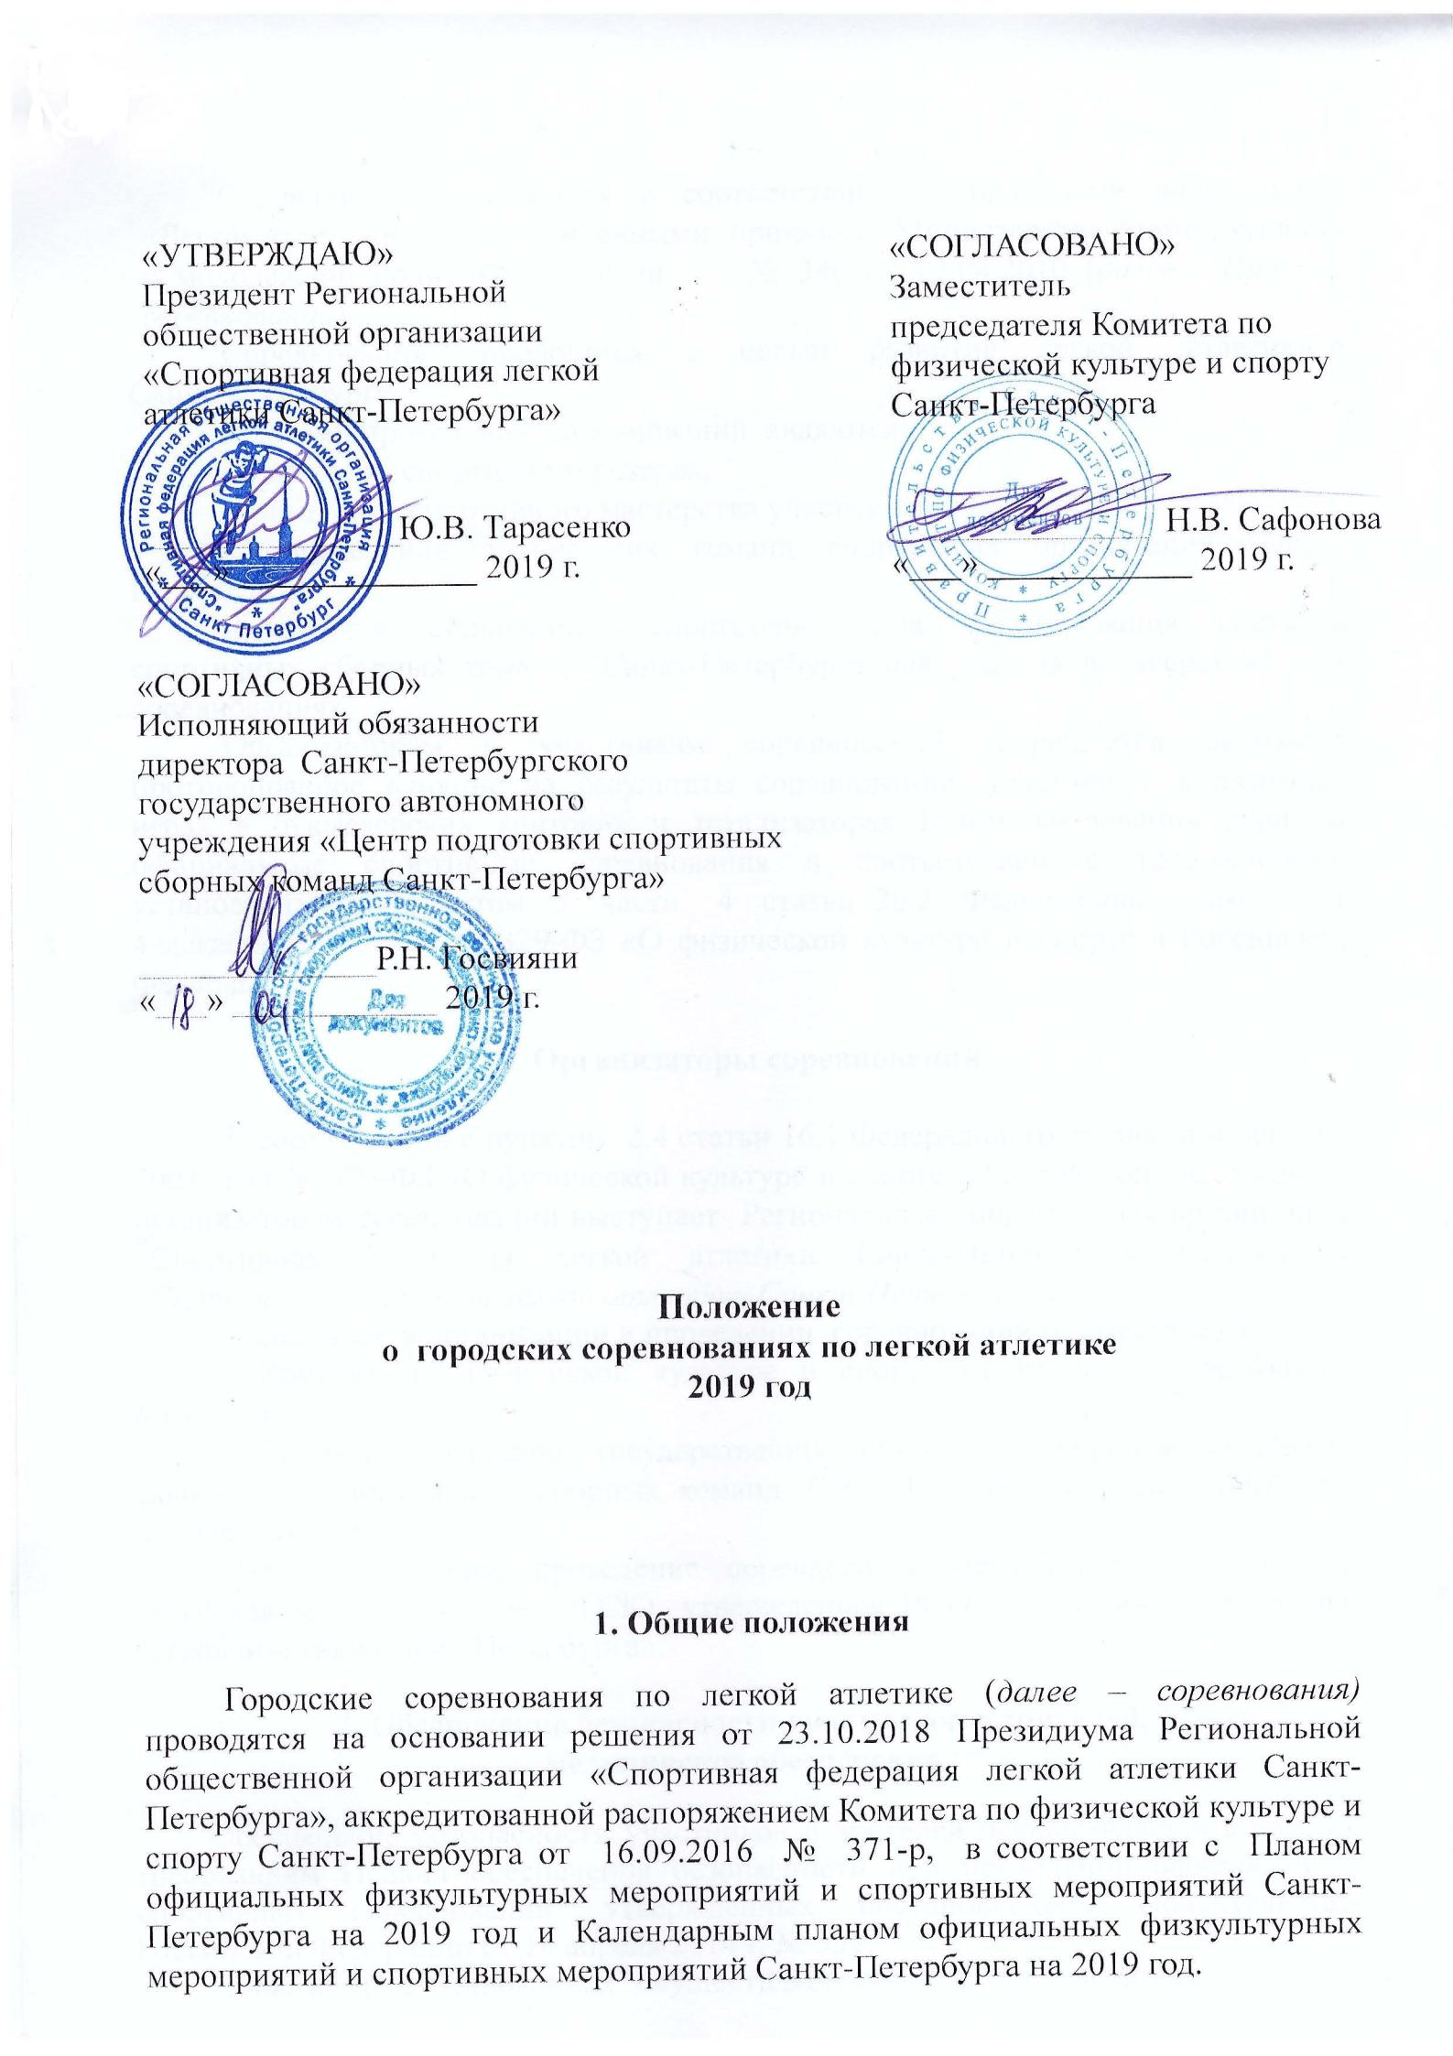

Соревнования проводятся в соответствии с правилами вида спорта

«Легкая атлетика», утвержденными приказом Министерства спорта, туризма
и молодежной политики России, № 340 от 12.04.2010 (далее - Правила
соревнований).
Соревнования проводятся с целью развития легкой атлетики в
Санкт-Петербурге.
Задачами проведения соревнований являются:
-подготовка спортивного резерва;

-повышение спортивного мастерства участников;

- определение сильнейших сборных команд спортивных организаций Санкт-Петербурга;

-выявление сильнейших спортсменов для формирования составов спортивных сборных команд Санкт-Петербурга для участия во всероссийских соревнованиях.

Организаторам и участникам запрещается оказывать противоправное влияние на результаты соревнований, участвовать в азартных играх в букмекерских конторах и тотализаторах путем заключения пари на официальные спортивные соревнования в соответствии с требованиями, установленными пунктом 3 части 4 статьи 26.2 Федерального закона от 4 декабря 2007 года № 329-ФЗ «О физической культуре и спорте в Российской Федерации».

    - Организаторы соревнований

  - соответствии с пунктом 2.4 статьи 16.1 Федерального закона от 4 декабря 2007 года № 329-ФЗ «О физической культуре и спорте в Российской Федерации», организатором соревнований выступает Региональная общественная организация «Спортивная федерация легкой атлетики Санкт-Петербурга» (далее-РОО

«Спортивная федерация легкой атлетики Санкт-Петербурга»).
Содействие в организации и проведении соревнований осуществляют:

- Комитет по физической культуре и спорту Санкт-Петербурга (далее-

Комитет); - Санкт-Петербургское государственное автономное учреждение «Центр

подготовки спортивных сборных команд Санкт-Петербурга» (далее - СПб ГАУ
«Центр подготовки»).

- Государственное бюджетное учреждение спортивная школа Красносельского района Санкт-Петербурга в части подготовки участников соревнований к стартам.

Непосредственное проведение соревнований осуществляет Главная судейская коллегия (ГСК), утвержденная РОО «Спортивная федерация легкой атлетики Санкт-Петербурга».

3. Обеспечение безопасности участников и зрителей,
медицинское обеспечение

Обеспечение безопасности участников и зрителей осуществляется согласно требованиям Правил обеспечения безопасности при проведении официальных

спортивных соревнований, утвержденных постановлением Правительства Российской Федерации от 18 апреля 2014 г. № 353.

Участие в соревнованиях осуществляется только при наличии договора (оригинал) о страховании жизни и здоровья от несчастных случаев, который представляется в мандатную комиссию на каждого участника соревнований.

Страхование участников соревнований может производиться как за счет бюджетных, так и внебюджетных средств в соответствии с законодательством Российской Федерации и Санкт-Петербурга. Ответственность за наличие страховых договоров у спортсменов несут руководители участвующих организаций и представители команд-участниц.

Оказание скорой медицинской помощи осуществляется в соответствии с приказом Министерства здравоохранения и социального развития Российской Федерации от 01.03.2016 г. № 134н «О порядке организации оказания медицинской помощи лицам, занимающимся физической культурой и спортом (в том числе при при подготовке и проведении физкультурных мероприятий и спортивных мероприятий, включая порядок медицинского осмотра лиц, желающих пройти спортивную подготовку, заниматься физической культурой и спортом в организациях и (или) выполнить нормативы испытаний (тестов) Всероссийского физкультурно-спортивного комплекса «Готов к труду и обороне»».

Обеспечение медицинской помощью участников соревнований возлагается на РОО «Спортивная федерация легкой атлетики Санкт-Петербурга».
Каждый участник должен иметь действующий медицинский допуск спортивного диспансера, который является основанием для допуска к участию в соревнованиях, либо разовую медицинскую справку о допуске к соревнованиях.

- Общие сведения о спортивных мероприятиях.

Кубок Санкт-Петербурга
по горному бегу (вверх-вниз)
среди мужчин и женщин, юниоров до 23 лет (1997-1999 г.г.р.), юниоров до 20 лет
(2000-2001 г.г.р.),

юношей и девушек (2002-2003, 2004-2005, 2006-2007 г.г.р.)

Соревнования проводятся 9 июня 2019 года на территории Красносельского района Санкт-Петербурга в пос. Можайский на Вороньей (Ореховой) горе на базе ГБУ спортивная школа Красносельского района Санкт-Петербурга. (Ул. 25 Октября, д.105). Начало соревнований в 12:00.

Соревнования проводятся на личное первенство.

Участники: спортсмены 1996 г.р. и ст., юниоры до 23 лет (1997-1999 г.г.р), юниоры до 20 лет (2000-2001 г.г.р.), юноши и девушки (2002-2003 г.г.р., 2004-2005 г.г.р., 2006-2007 г.г.р.)

10.00 – 11.40 – сбор и регистрация участников, мандатная комиссия;
11.40 – 12.00 – торжественное открытие соревнований;
12.00 | – начало забегов.
Соревнования проводятся среди спортсменов различных возрастных групп на
следующих дистанциях:
 |  | Программа соревнований
2006-2007 г.г.р. |  | мальчики |  | 2 км (+40м, -40м)
2004-2005 г.г.р. |  | юноши |  | 2 км (+40м, -40м)
2002-2003 г.г.р. |  | юноши |  | 3 км (+200м, -200м)
2000-2001 г.г.р. |  | юниоры до 20 лет |  | 6 км (+400м, -400м)
1997-1999 г.г.р. |  | юниоры до 23 лет |  | 9 км (+600м, -600м)
1985-1996 г.г.р. |  | мужчины |  | 9 км (+600м, -600м)
1980-1984 г.г.р. |  | мужчины |  | 6 км (+400м, -400м)
1975-1979 г.г.р. |  | мужчины |  | 6 км (+400м, -400м)
1970-1974 г.г.р. |  | мужчины |  | 6 км (+400м, -400м)
1965-1969 г.г.р. |  | мужчины |  | 3 км (+200м, -200м)
1960-1964 г.г.р. |  | мужчины |  | 2 км (+40м, -40м)
1955-1959 г.г.р. |  | мужчины |  | 2 км (+40м, -40м)
1954 г.р. и старше |  | мужчины |  | 2 км (+40м, -40м)
2006-2007 г.г.р. |  | девочки |  | 2 км (+40м, -40м)
2004-2005 г.г.р. |  | девушки |  | 2 км (+40м, -40м)
2002-2003 г.г.р. |  | девушки |  | 2 км (+40м, -40м)
2001-2002 г.г.р. |  | юниорки до 20 лет |  | 3 км (+200м, -200м)
1997-1999 г.г.р. |  | юниорки до 23 лет |  | 6 км (+400м, -400м)
1985-1996 г.г.р. |  | женщины |  | 6 км (+400м, -400м)
1980-1984 г.г.р. |  | женщины |  | 3 км (+200м, -200м)
1975-1979 г.г.р. |  | женщины |  | 3 км (+200м, -200м)
1970-1974 г.г.р. |  | женщины |  | 3 км (+200м, -200м)
1965-1969 г.г.р. |  | женщины |  | 2 км (+40м, -40м)
1964 г.р. и старше |  | женщины |  | 2 км (+40м, -40м)

  - Участники соревнований

- участию в соревнованиях допускаются члены команд физкультурно-спортивных организаций Санкт-Петербурга и других субъектов РФ.

6. Заявки на участие

Предварительные заявки в электронном виде направляются по адресу:
Zajvka14@mail.ru .

На мандатной комиссии представитель команды должен представить заявку, заверенную руководителем организации, с действующим медицинским допуском на каждого спортсмена.

- заявке прилагаются следующие документы на каждого спортсмена: - заявочная карточка; - паспорт, свидетельство о рождении или их копии;

- договор о страховании жизни и здоровья от несчастных случаев
(оригинал);
- классификационная книжка спортсмена.

- Подведение итогов соревнований

Победители и призеры определяются в соответствии с Правилами соревнований.

Порядок подачи и рассмотрения протестов – согласно Правилам соревнований.

Отчет о проведении соревнований и протоколы соревнований РОО «Спортивная федерация легкой атлетики Санкт-Петербурга» представляет на бумажном и электронном носителях в Комитет и СПб ГАУ «Центр подготовки» в течение 3 дней после окончания соревнований.

- Награждение

Победители соревнований в личном зачете в каждом виде программы награждаются кубками, грамотами, медалями Комитета; призеры (2, 3 место) в личном зачете в каждом виде программы награждаются грамотами, медалями Комитета.

Дополнительно могут устанавливаться призы спонсорами и другими организациями.

- Финансирование

Расходы по организации и проведению соревнований: оплата работы судей, обслуживающего персонала (коменданты, администраторы, помощники коменданта, рабочие, начальники дистанций, помощники начальника дистанции, врачи, медсестры, фельдшер, специалисты по машинописным (компьютерным) работам, операторы электронного оборудования, фотограф), транспортное обеспечение (автобусы, микроавтобусы, легковые и грузовые автомашины, санитарный транспорт, автомобиль «Скорая медицинская помощь» со

специализированной бригадой врачей (группа анестезиологии-реанимации), радиомашина), оказание медицинских услуг по организации дежурств общепрофильных бригад скорой медицинской помощи с использованием автомобиля скорой медицинской помощи класса «В» или выше, предоставление наградной атрибутики (грамоты, дипломы, медали, кубки, памятные значки), канцелярских товаров, приобретение полиграфической продукции, приобретение материальных запасов (патроны для стартового пистолета), приобретение цветочной продукции, оплата проезда, проживания и питания приглашенных иногородних судей и спортсменов, услуги по предоставлению биотуалетов, комплексные услуги по организации и проведению соревнований, аренда спортивных сооружений осуществляются за счет средств бюджета Санкт-Петербурга, в пределах финансирования предусмотренного Планом официальных физкультурных мероприятий и спортивных мероприятий Санкт-Петербурга на 2019 год.

